شرح الإملاء ( 1 )

المواضيع | الصفحة
الحركات | 1
الحروف العربية | 2 , 3 , 4 , 5
تدريبات على حركة الشدة | 6
الحركة القصيرة و الحركة الطويلة | 7 , 8 , 9

( الحركات )
لتعلم القراءة لا بد من تعلم قراءة الحرف مع الحركة ( حركة الحرف )
الحركات في العربية هي رسم يعبر عن حركة الفم عند نطق الحرف .
أمثلة :
1- الفتحة : يفتح الفم عند النطق بها ( دَ , بَ , قَ )
2- الضمة : يضم الفم عند النطق بها ( ثُ , سُ , كُ )
3- الكسرة : يميل الفم عند النطق بها ( صِ , جِ , تِ )
4-السكون : يطبق الفم وتنطق كأنها ( إبْ , إتْ , إن ) ( بْ , تْ , نْ )
5- الشدة : تتكون من حرفين ( دْ + دَ = دَّ ) ( بْ + بَ = بَّ )
( قْ + قَ = قَّ ) ( مْ + مَ = مَّ ) و هكذا ...
6- التنوين : إضافة ( نون ساكنة زائدة ) عند نطق الحرف منوناً
و لكنها ( لا تكتب ) و يمكن تعليمها من خلال نطق الحرف منوناً ثم ساكناً بعدها
( بٌ , بْ ) ففي الأولى تظهر ( بنْ ) نون زائدة ساكنة ,
و لكنها تختفي عند تسكين الحرف (بْ )
( كتابٌ , كتابْ ) (قلمٌ , قلمْ ) ( وردٌ , وردْ )
7- المد : هو إطالة زمن ( صوت الحرف ) عند نطقه مع واحدة من الحركات الطويلة
( بَ + ا = با ) ( بُ + و= بو ) ( بِ + ي= بي )

- 1 -
( الحروف العربية )
يقرأ الحرف دائماً مع الحركة
الحروف المتشابهة في الرسم ترصد مع بعضها ليسهل التمييز بينها
و كذلك الحروف المتشابهة في نطقها
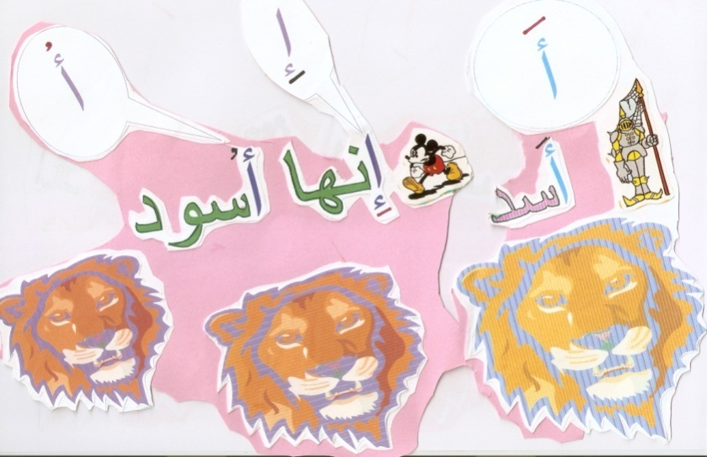
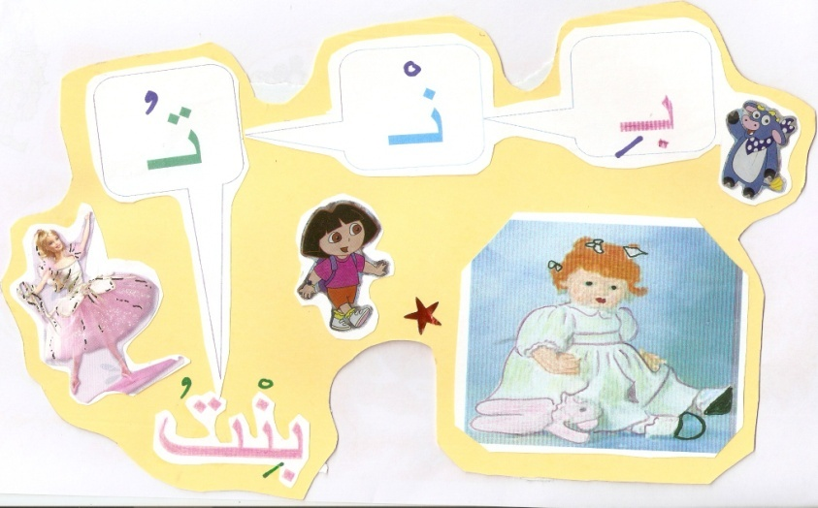
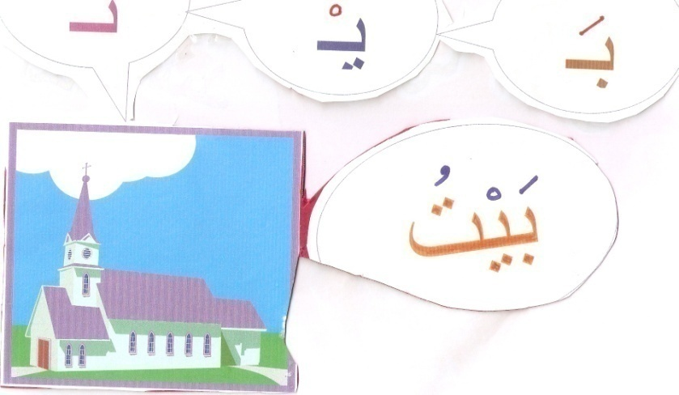

- 2 -
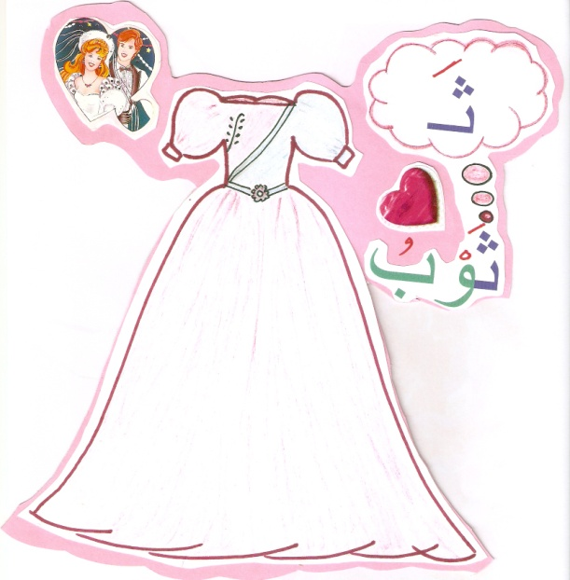
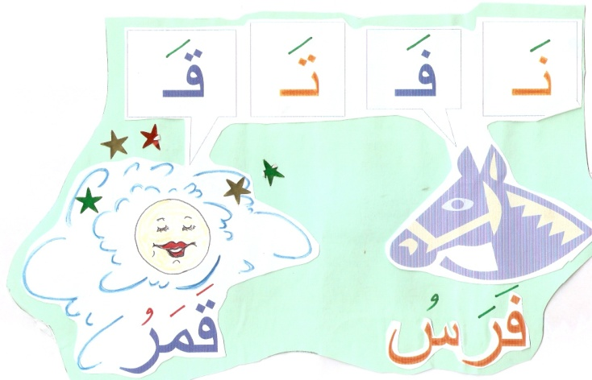
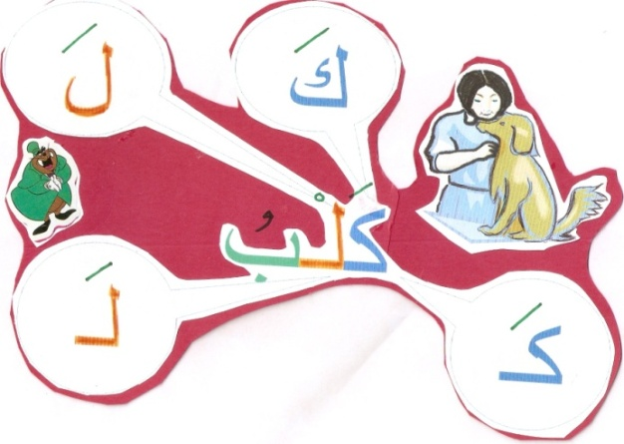
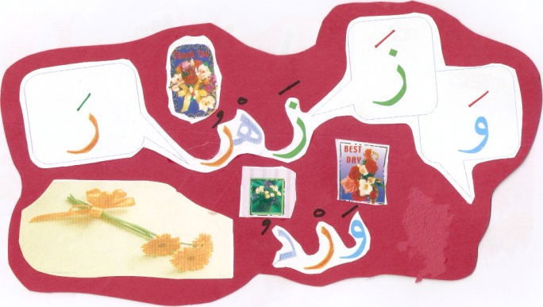

- 3 -
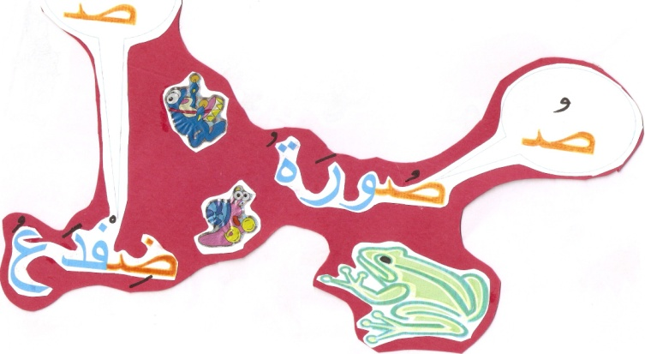

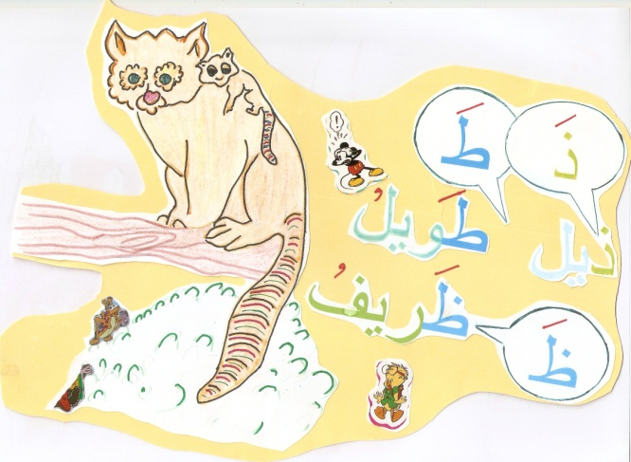
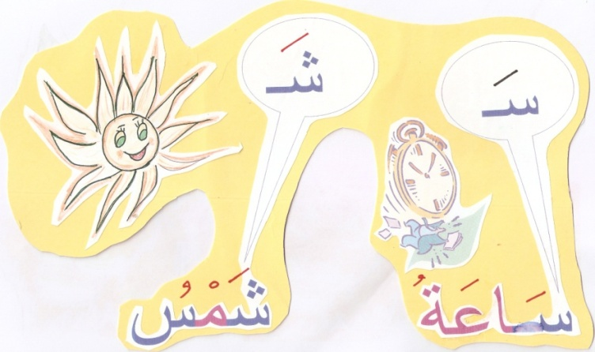
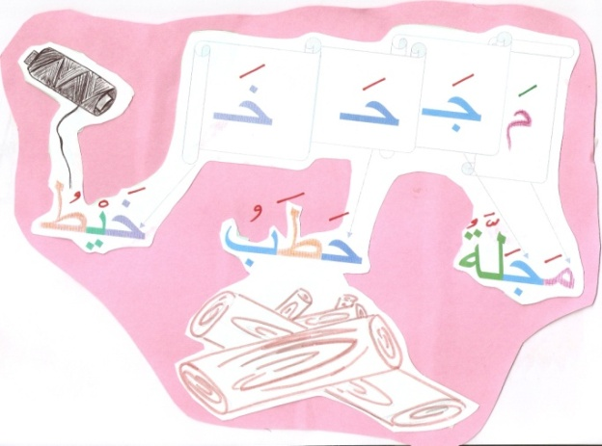

- 4 -
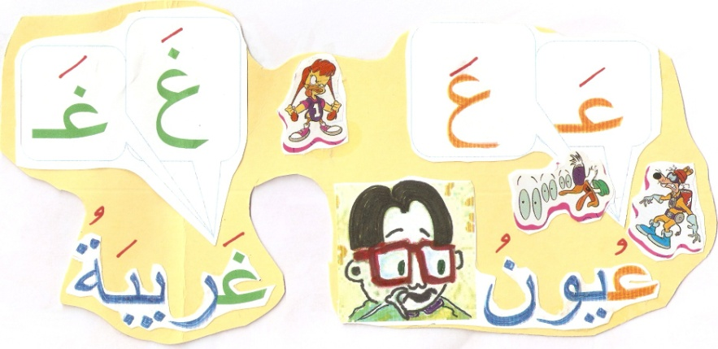

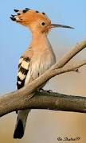 هــ / ـــه
هدهد
عيونه غريبة

- 5 -
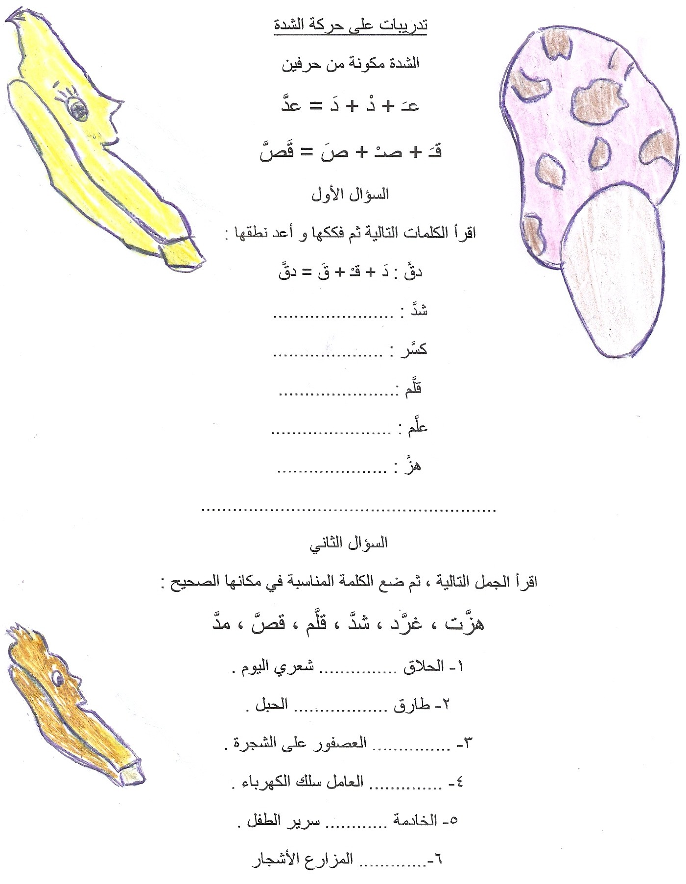

- 6 –
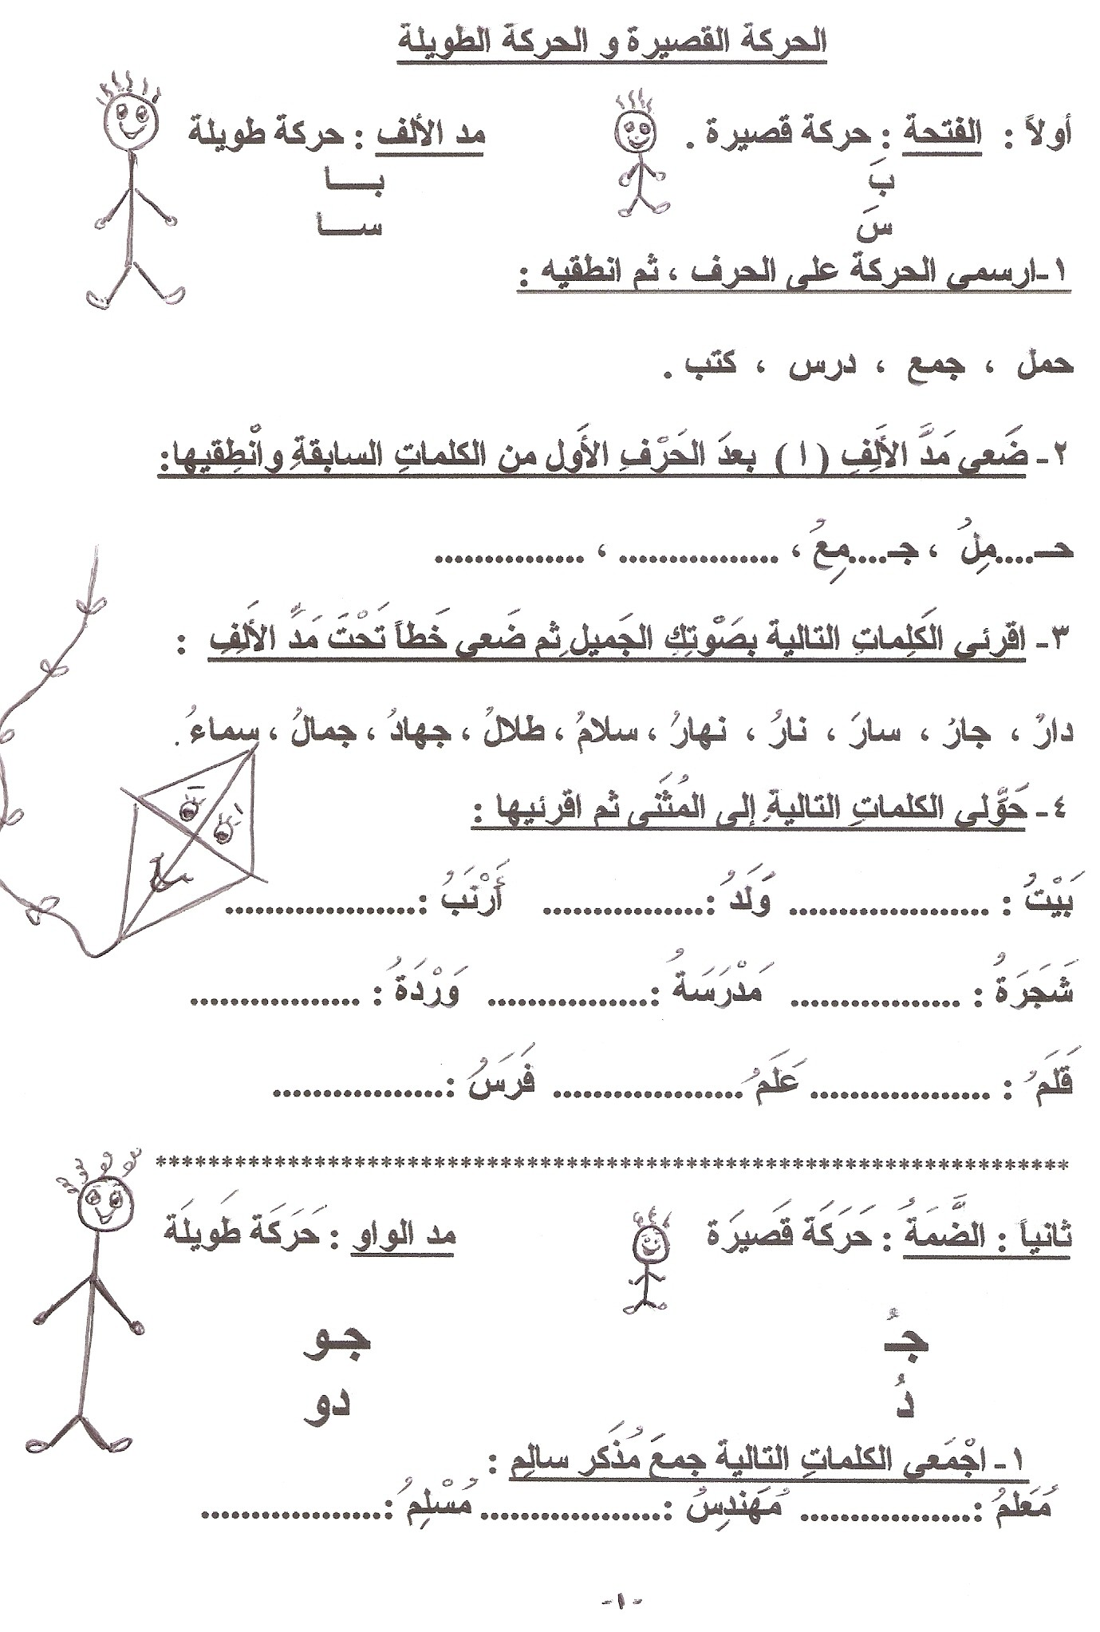
- 7 –
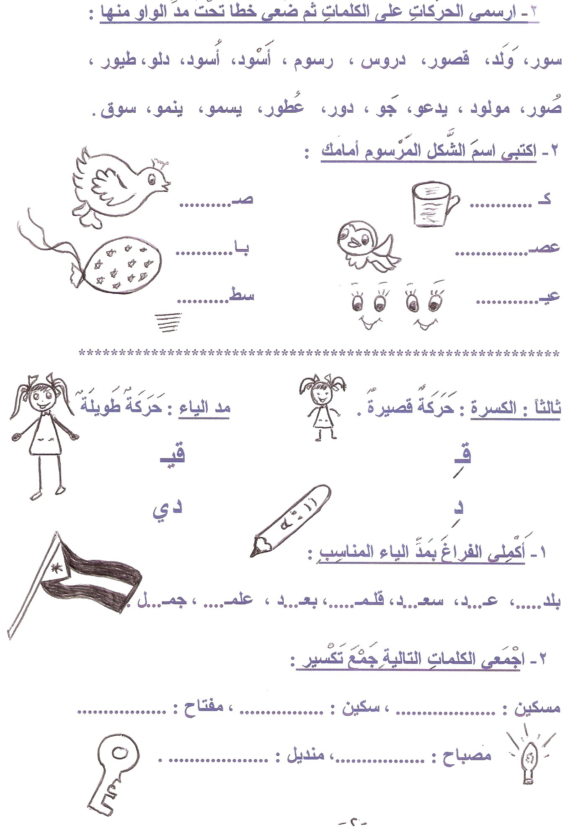
- 8 –
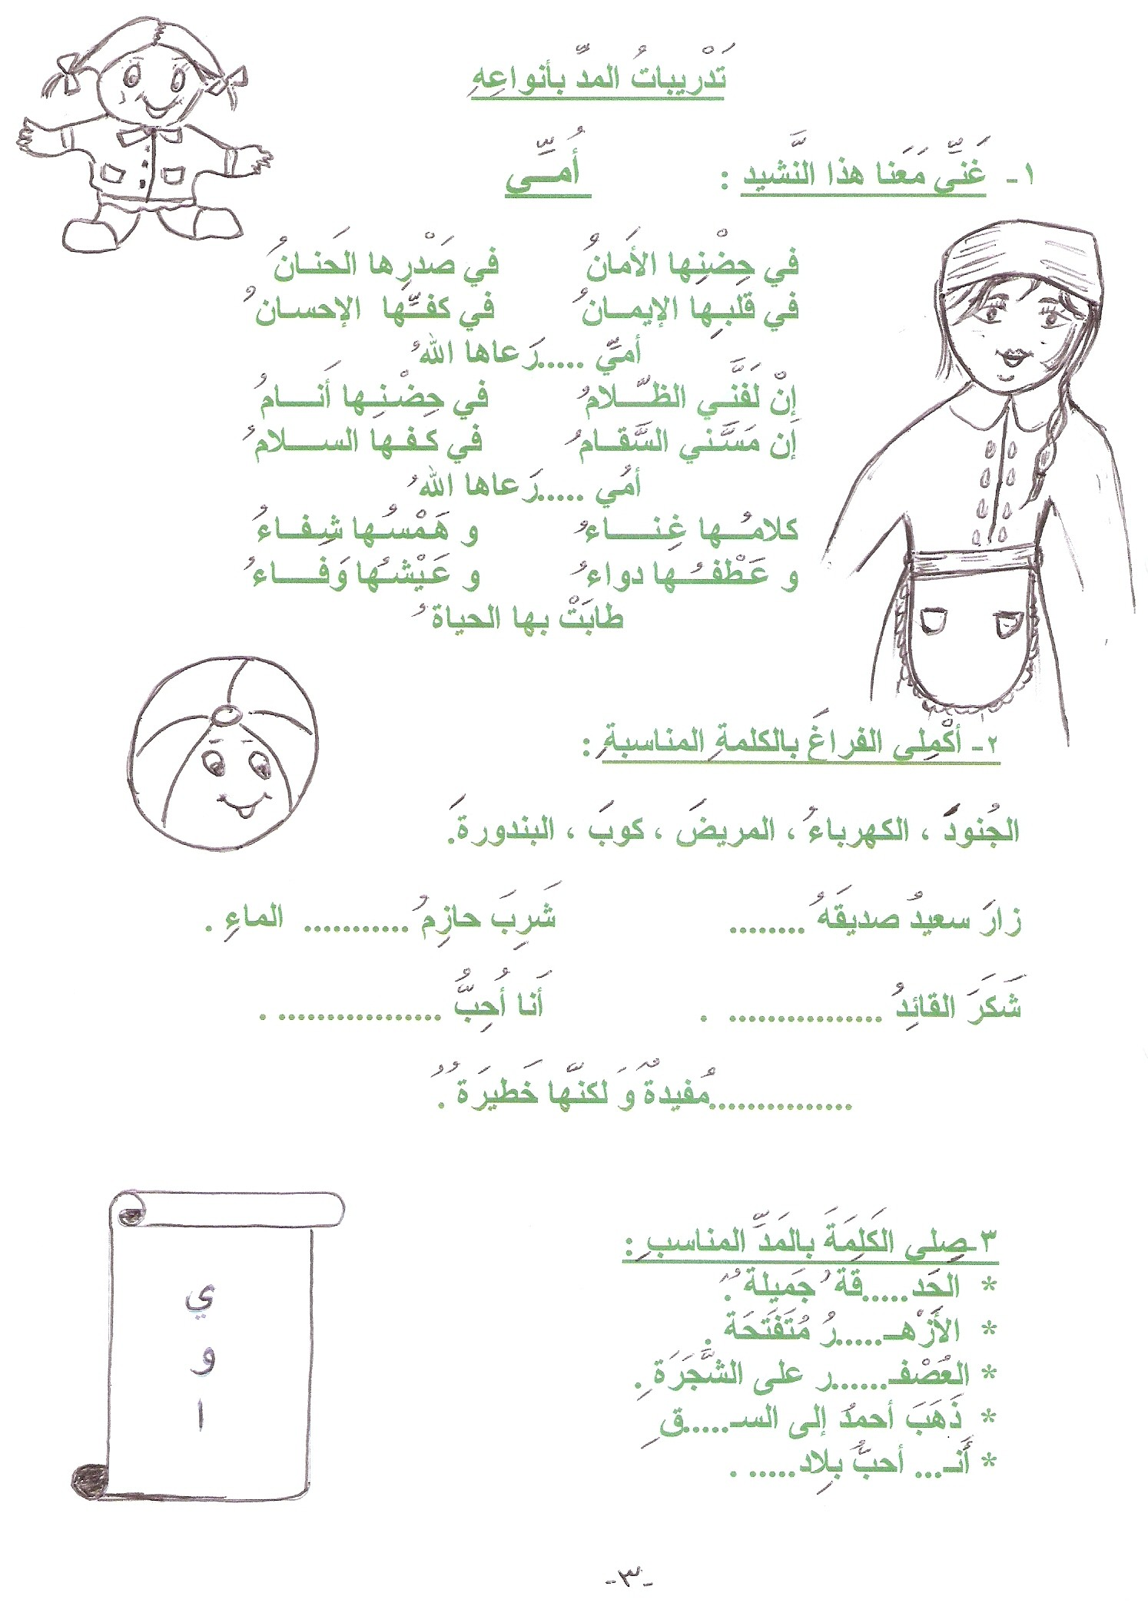
- 9 -

